HOJA DE VIDA

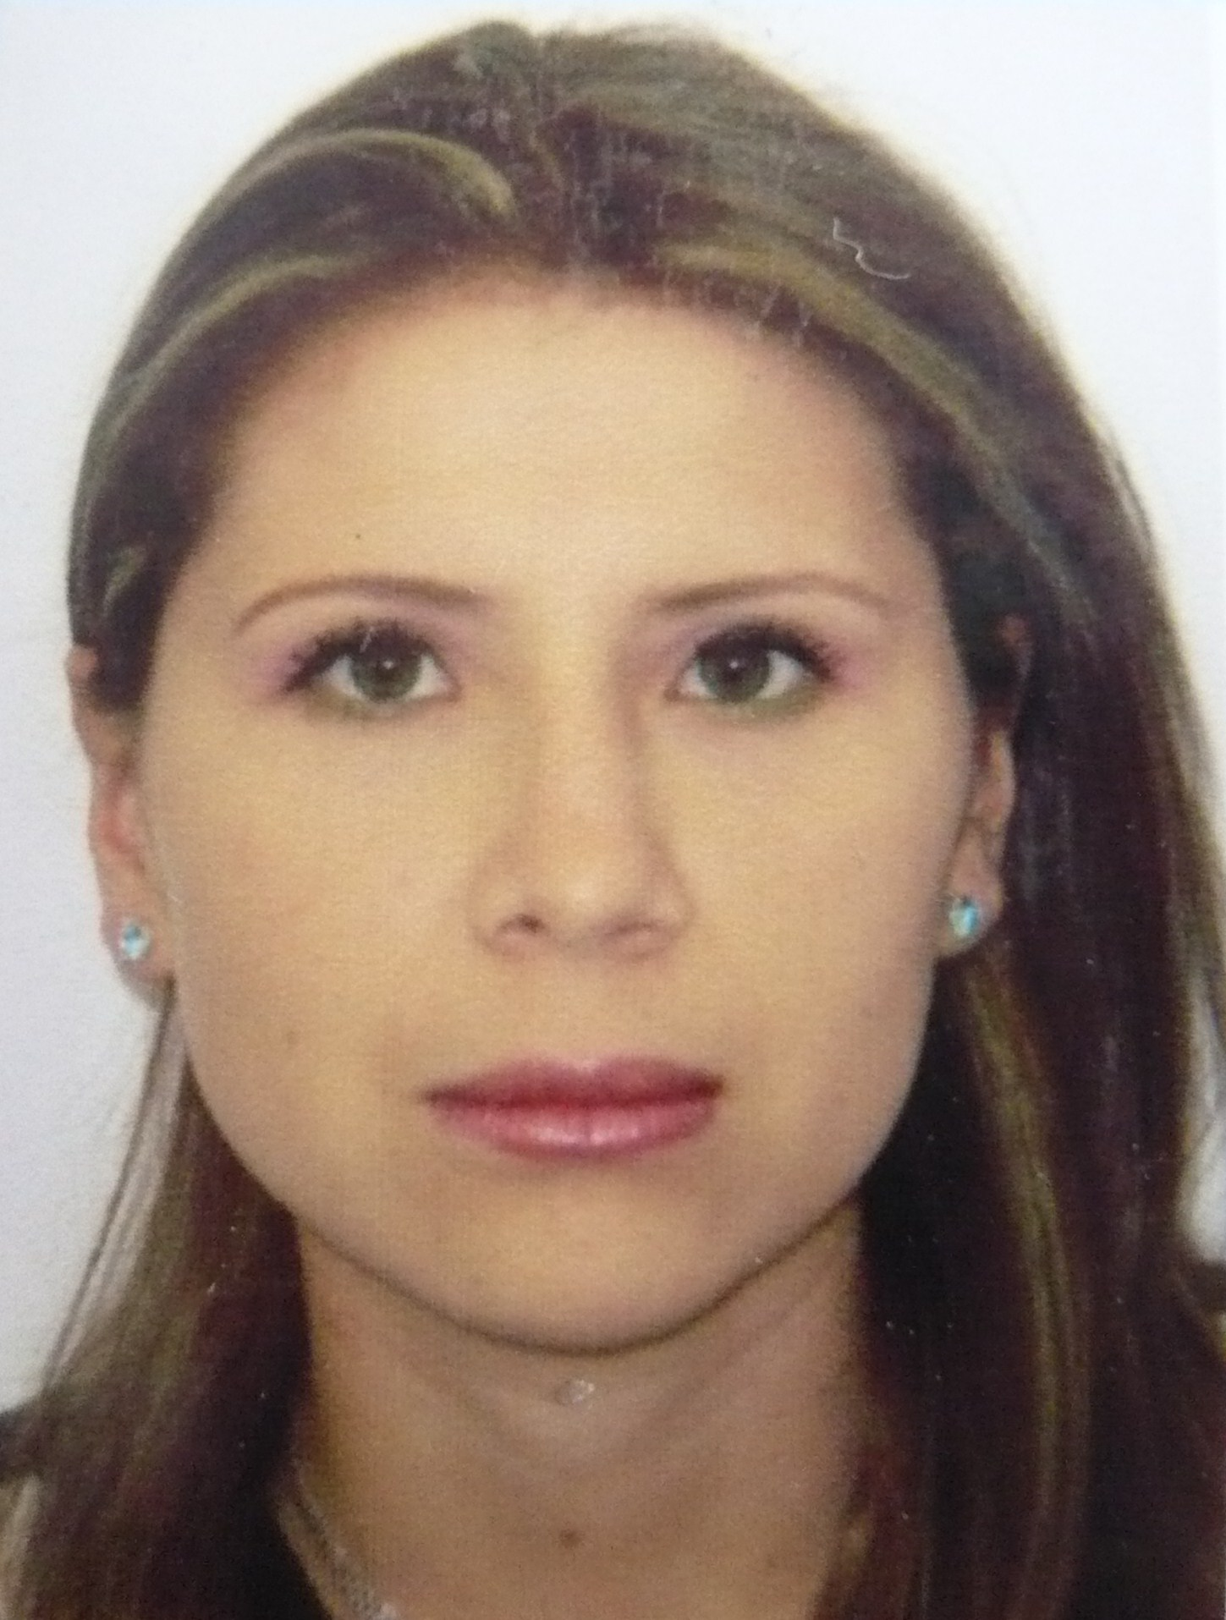

DATOS PERSONALES

Nombre .Aura Rosangela Acevedo Bellon

Edad 32 años
Cédula de Ciudadanía 52.700.547de Bogotá
Fecha de Nacimiento Julio 18 de 1980
Lugar de Nacimiento Guaduas-Cundinamarca
Estado Civil Casada

PERFIL PROFESIONAL

Profesional en Arquitectura con conocimientos en diseño arquitectónico en procesos constructivos y, urbanismo, programación y control de obra y experiencia en coordinación de proyectos. Excelente trabajo en equipo, dinamismo, pro actividad y compromiso.

EXPERIENCIA

INGEARCA SAS: Residente Obra.
Construcción de Placas de concreto de todo el proyecto de Consorcio Helios
Proyecto RUTA DEL SOL, Municipal de Guaduas-Guaduero-Cambras.
Inicio: Julio del 2011 _ 30 de septiembre 2012
Tel: 8466177 Guaduas

ACUEDUCTO AGUAS DEL CAPIRA GUADUDUAS: Residente Obra.
Reparación de la Línea de Conducción de Acueducto Municipal, y Adecuación de la Zona afectada en el Sector del Cacique Municipal de Guaduas.
Tel: 3102481298 GINA PAOLA MARTINEZ

Inicio: Abril del 2011. Hasta: Julio 2011.

- SERVICIVILES LTDA: Residente Obra.
- Tel: 8416432

- Inicio: Febrero 2011. Septiembre 2011

PRECOCIDOS Y CONGELADOS Directora Logística y Mantenimiento.
Responsable del Funcionamiento y mantenimiento de la Planta.
Septiembre 1 de 2006. Hasta 30 de Diciembre2010:
Tel: 805342

RESTAURACION ARQUITECTONICA
Restauración casa familia Mahecha
Guaduas, Cundinamarca Enero 2009-abril 2009
Tel:

DISEÑO ARQUITECTONICO
Remodelación casa familia Acevedo, oficina.
Bogotá, Cundinamarca Julio 2008-novienbre 2008

DISEÑO DE MOVILIARIO-ARTICULOS
Diseñadora de artículos decorativos y mobiliario
Agosto 2007. Hasta Diciembre del 2007
Tel: 3208312079

R Y M LTDA
Auxiliar de Residente
Enero 2004 Hasta Julio 2006
Participar en equipo de diseño de obra.
Servir como coordinadora logística de obra
-Contratar equipos y mano de obra.
-Elaboración de planos
-Manejo de proveedores.
-Diseño de proyecto de vivienda de Interés Social....

ACRE LTDA
Auxiliar de Interventora.
Septiembre 2003. Hasta diciembre 2003
Edison Cristancho: Tel 3133864075

ESTUDIOS REALIZADOS

UNIVERSITARIO
UNIVERSIDAD PILOTO DE COLOMBIA
Facultad de Arquitectura
2005 Bogotá, D.C

SECUNDARIA
COLEGIO ROSARIO CAMPESTRE
Bachiller Comercial
2000 Bogotá

PRIMARIA
COLEGIO ROSARIO CAMPETRE
Bogotá

FORMACION COMPLEMENTARIA
INFORMATICA
Microsoft Excel:
Microsoft Windows,
Office, AutoCAD, Internet:
Corel 10, 11

SEMINARIOS Y ACTUALIZACIONES

CURSO DE REVIT:
AUTODESK BOGOTA Febrero 2011

Bienal de arquitectura.
Asociación Colombiana de Arquitectos, Cartagena.
- Trabajo de la madera.
Universidad Piloto de Colombia.

- Materiales prefabricados.
Universidad Piloto de Colombia.

- Diseño de ciudad.
Compensar.

- Manejo de la guadua.
Universidad Piloto de Colombia.

- Diseño y planificación de ciudad.
Universidad Piloto de Colombia.

- Espacio Público.
Universidad Piloto de Colombia.

- Historia de la Arquitectura.
Universidad Piloto de Colombia.

REFERENCIAS PERSONALES

CUSTODIO ACEVEDO M
Ingeniero Civil
Gerente General
INGEARCA SAS
Teléfono: 3133894747

HUGO ESCOBAR
Ingeniero Industrial
Gerente Comercial
PRECOCIDOS Y CONGELADOS
3112434460

DIANA ANDREA ACEVEDO
Secretaria de Turismo Municipio de Guduas
3122566949

BIBIANA BELLON
Administradora de Empresas
3184256398

AURA R.ACEVEDO BELLON
C.C. 52700547 Bogotá
Matricula: A25092006-52700547

